深圳科技活动周系列活动总结报告
《透水沥青道路—低冲击·节能·环保》讲座

在深圳市科协的大力支持下，2012年5月25日下午14:30分，由深圳市土木建筑学会施工专业委员会及深圳市建筑业协会总工程师委员会主办、深圳市南山环保工程有限公司承办的深圳科技活动周系列活动之三 ——《透水沥青道路—低冲击·节能·环保》讲座，在深圳富邦国际酒店五楼会议厅举行，由此将深圳科技活动周推向新的高潮。
透水沥青道路是国际低碳环保道路最先进的技术，是当代市政道路和高速公路发展的必然趋势。深圳是改革开放的“窗口”，正在建设“幸福深圳”，正在建设国际一流大都市，加快建设当代最先进的降噪透水沥青道路，具有重要的意义
建设部在建城[2004]98号、建科[2006]61号、建城[2007]215号文件中明确要求：“建设透水和减噪路面”，“应用新型道路吸声材料、透水材料，建设减噪透水路面，改善城市‘热岛效应’，控制城市噪声污染。”（注：“ ”中的内容是文件原文）。国家要求从全面推广该项技术。
一、透水沥青（OGFC）道路有七项主要优点
1、低碳环保，减少碳排放。
OGFC道路有18%-22%的孔隙率，减少使用原材料20%。减少大量的碳排放。
2、降低行车噪声5-9分贝。 OGFC道路有20%的孔隙率，孔隙可以吸收噪音。
3、降低路面温度10-15℃，大大缓解城市热岛效应。
4、减少雨天行车事故。 OGFC路面抗滑性能好，雨天能减少车尾水雾现象。杭州测得减少行车事故70%。
5、减少城市洪涝灾害。
6、延长道路使用寿命3-5年。
7、减少路面空气污染。 OGFC路面有18﹪-20%孔隙，能吸收路面空气中的灰尘，并在雨天很快被冲洗排走。
二、透水沥青（OGFC）道路技术研发简要过程。
深圳市南山环保公司是深圳市西部城建工程公司的下属企业，公司在深圳市住建局、深圳市生态道路委员会的关心和支持下开始研发该项技术，并先后多次前往日本、杭州等地进行学习考察，请日本专家陆续前来深圳指导讲课，并到深圳市交通委、深圳市市政设计总院、南山区工务局、龙岗区工务局、光明新区工务局进行专业技术讲座，先后参加学习的人员达500多人次。
2010年南山环保公司从日本引进了全套透水沥青道路使用的高粘沥青油的加工设备，并在光明新区建立了高粘沥青油的生产基地。
为推动该项技术发展，南山环保公司与深圳市设计总院、深圳市交通委、福州大学等单位合作起草编写了广东省《降噪透水沥青道路技术规程》征求意见稿已完成。
透水沥青道路技术在研发过程中得到了深圳市各级领导的关心和支持，该技术在2012年3月份参加了全国绿色城市建设博览会，在北京进行交流，吕锐锋副市长亲自在展板前向参观人员讲解。施工期间张思民副市长到了现场检查了路面透水效果。
深圳市各界媒体在深圳商报、深圳特区报、深圳新闻网做了报道，第一现场的记者多次到现场采访并在第一现场电视上做了为时5分钟的报道。
深圳已完成工程实例5项：南山区桃源路西段、光明新区高铁站门户道路36#路、38#路、南澳前往大运会海上赛场的新东路、万科总部大梅沙基地消防道路。通过两年来这些试验道路的实践，广大市民赞不绝口，充分体现了透水沥青道路的优点，认识到了这是道路发展造福人民的必然趋势，因此深圳市已有20多条道路完成了设计，将在下半年开始陆续实施。
三、本次科技活动周活动情况：
一）、筹备情况
4月5日接到深圳市土木建筑学会关于举办科技活动周的通知，公司领导层非常重视，公司董事长姚总亲自批示全力支持及配合做好此次活动，我司总工程师丁桂荣亲自联系，深圳市生态道路委员会秘书长沈光荣教授确定技术方面的相关讲座内容，于16日我司将确定举办项目上报科协备案。5月15日确定讲座具体时间为5月25日，地点在深圳富邦国际酒店五楼。
为便于透彻理解这项技术，特地委托制作了模型，摆入会场观摩讲解。如图：
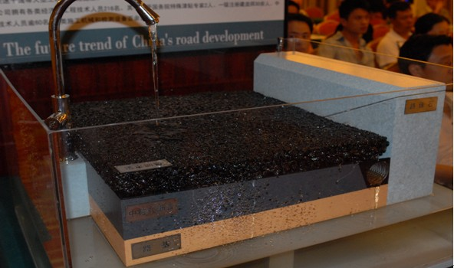
二）、活动过程
此次讲座共有12家大型施工企业参加，3家设计单位，2家建设单位，1家审图公司，参会人数约70人。
本次讲座会议议程如下：
主持人：深圳市南山环保工程有限公司副总经理 沈峻
1、 介绍出席讲座的主要嘉宾
2、 深圳市南山环保工程有限公司领导致欢迎词 姚董事长
3、 深圳市土木建筑学会领导讲话 肖总
4、 主题演讲 主讲人：沈光荣（深圳市生态道路委员会秘书长）
1）、未来中国道路发展的趋势—透水沥青道路，低冲击、绿色、节能、环保；
2）、参观展览图片，模型；
5、行业协会领导讲话
6、其他嘉宾发言、互动交流
7、深圳市南山环保工程有限公司领导致答谢词
8、观摩工程实例 ● 体验透水沥青道路优点 ● 观摩现场路线说明
讲座结束后，全体人员去了桃园路现场体验了透水沥青的优点。
四、活动效果
通过此次活动大家更加认识到城市道路是城市发展的“生命线”。城市道路的科技水平，直接影响到城市经济的发展和人居环境的质量。随着城市的高速发展，不透水的硬化道路破坏了环境的原生态，隔断了生物链，改变了原生态的自然环境，城市的热岛效应、噪声污染、空气污染、地质沉降等日益加剧，制约了城市的可持续发展。特别是深圳的高速发展，给深圳的生态环境带来严重影响。为赶超世界一流城市，创建国家生态园林城市，优化人居环境，以崭新面貌向世界展示“中国特色、中国风格、中国气派”。我们一定要向国际一流城市学习，提高市政道路的科技水平，建设排水性降噪沥青道路，改变我市道路建设科技水平滞后的状态，对于提高我市形象，造福于子孙后代，具有十分重要的意义。
参会的设计院表示设计工作是该项技术实施的最前期工作，一定带好这个头。
建设单位也表示一定支持该项技术的应用。
各施工企业也对具体做法、施工技术更为掌握了。
讲座期间，来宾无一中途离场，细心聆听，精彩之处更是报以热烈的掌声。讲座取得了圆满成功，众多企业代表表示这次讲座非常精彩，内容丰实，结合自身企业为推动实施该项技术起好作用。
五、活动费用
本次活动共用资金人民币71800元（柒万壹千捌百元整），具体费用请见《透水沥青技术》讲座费用明细表。

附：1、相关活动过程照片
图1、主讲台布置
图2、会议主持人深圳市南山环保工程有限公司副总经理沈峻
图3、深圳市南山环保工程有限公司领导致欢迎词 姚董事长
图4、深圳市土木建筑学会领导讲话 肖总
图5、讲座来宾
图6、深圳市生态道路委员会秘书长沈光荣主题演讲《透水沥青道路—低冲击·节能·环保》
图7、参观展览图片，模型
图8、观摩工程实例
图9、透水沥青资料册、设计指引及光盘
图10、科技活动周手提袋
图11、科技活动周透水沥青展板
图12、透水沥青模型
图13、邀请道路专家石川一美博士在市交通委举办讲座
2、《透水沥青道路—低冲击·节能·环保》讲座费用明细

深圳市南山环保工程有限公司
2012年5月28日

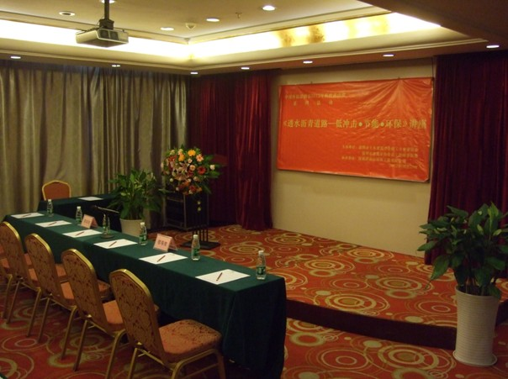
图1 主讲台布置
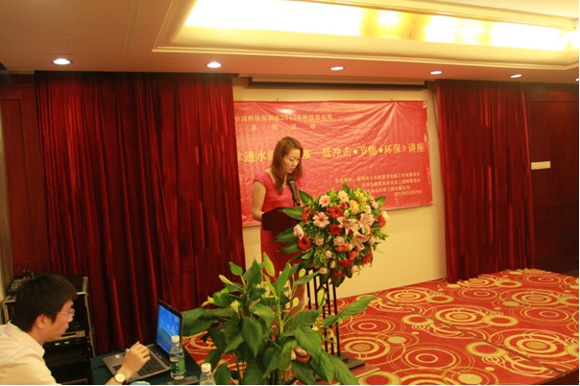
图2 会议主持人 深圳市南山环保工程有限公司副总经理沈峻
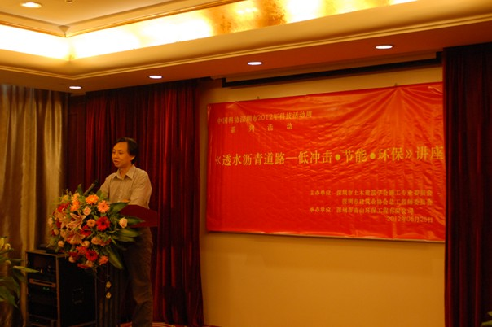
图3 深圳市南山环保工程有限公司领导致欢迎词 姚董事长
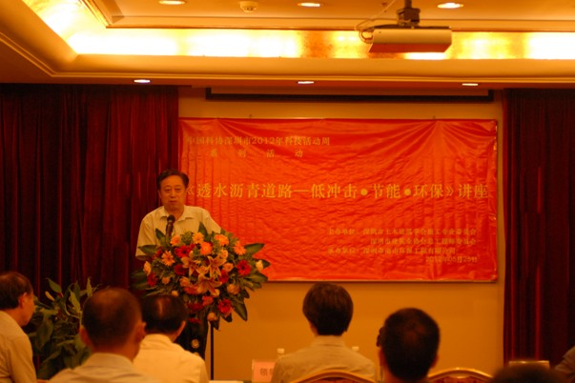
图4 深圳市土木建筑学会领导讲话 肖总
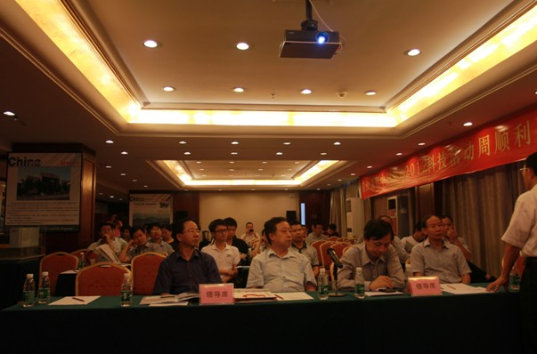
图5 讲座来宾
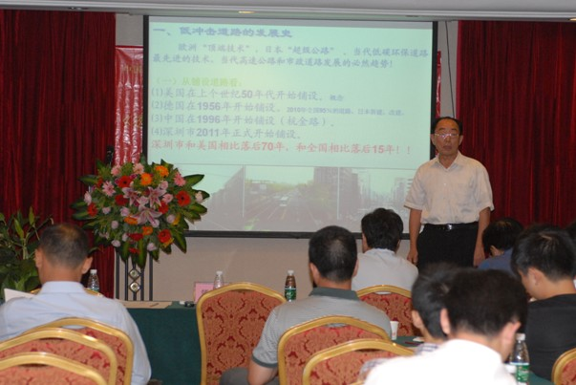
图6 深圳市生态道路委员会秘书长沈光荣演讲《透水沥青道路—低冲击·节能·环保》
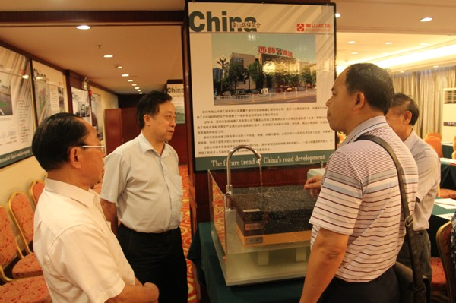
图7 参观展览图片，模型
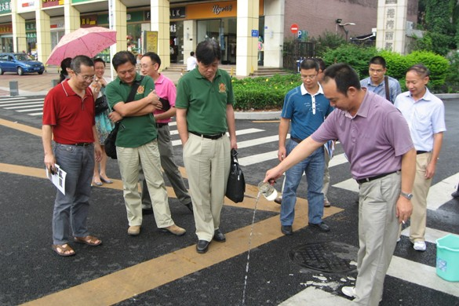

图8、观摩工程实例
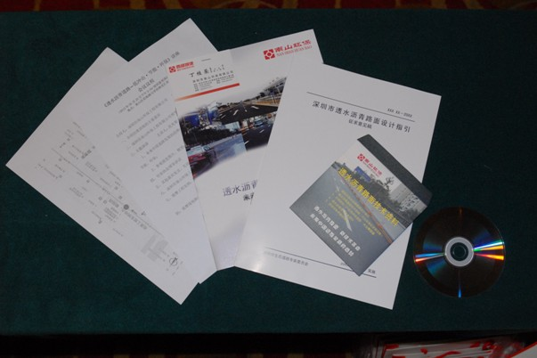
图9、透水沥青资料册、设计指引及光盘

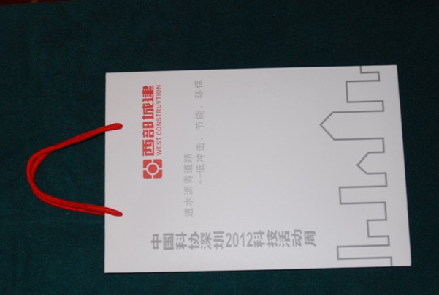
图10、科技活动周手提袋
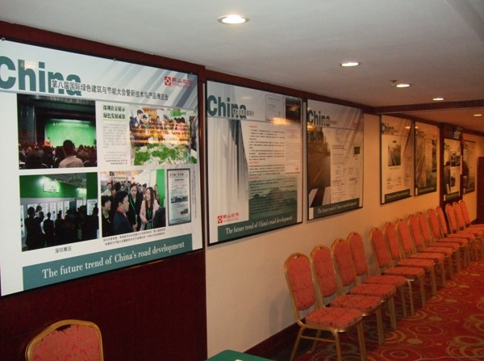
图11、科技活动周透水沥青展板
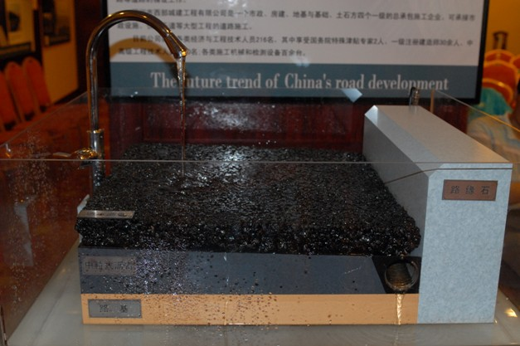
图12、透水沥青模型
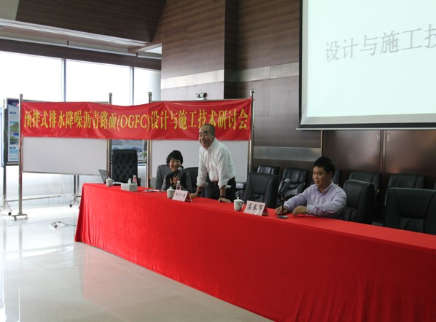

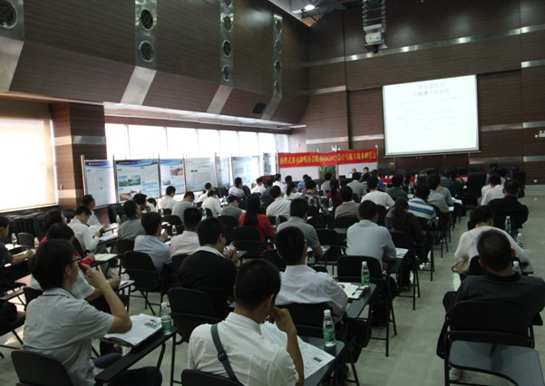
图13、邀请道路专家石川一美博士在市交通委举办讲座
《透水沥青道路—低冲击·节能·环保》讲座及研发费用明细
一、本次活动费用：
专家讲座费 5000（元）
招待餐费 4000元
会议厅租用及布置费 6800
矿泉水 500元
透水沥青模型制作费 28000元
透水沥青资料册及设计指引制作费 15000元
透水沥青资料光盘制作费 4000元
科技活动周透水沥青展板制作费 5500元
科技活动周手提袋制作费 2200元
横幅、标语制作 800元
本次活动小计： 71,800元

二、前期研发费用：
邀请日本专家石川一美博士在市交通委举办讲座 1.5万元
邀请日本专家在市政设计院举办讲座 1.5万元
编写广东省《降噪透水沥青道路技术规程》 30万元
2010年组织各界人员（18人）去日本考察学习 26万元
透水沥青道路使用的各种材料寄运日本试验、检测、配合比设计 16万元
设备引进、透水沥青高粘沥青油生产基地建立 约100万元
前期研发费用小计： 175万元

深圳市南山环保工程有限公司
2012-5-28

